A, B en C zijn identieke gloeilampjes. Met behulp van een regelbare spanningsbron wordt een schakeling gebouwd (zie figuur). Schakelaar S staat open en de lampjes A en B branden.
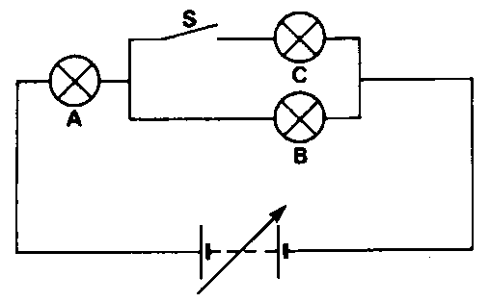

De schakelaar wordt gesloten waardoor lampje C ook gaat branden. Hoe verandert de lichtsterkte van lampje A op het moment dat de schakelaar wordt gesloten?:

- A gaat zwakker branden.
- A blijft even sterk branden.
- A gaat sterker branden.
- Onbekend want dat hangt af van de weerstand van de lampjes en die is niet gegeven.

Antwoord: c
Doordat de vervangingsweerstand van B+C kleiner is dan de weerstand van alleen lampje B, wordt de totale weerstand in de keten kleiner. I_{A} en U_{A} worden groter.

